 | Projeto Estabilidade Operacional Contax  Reunião de Entendimentos #190 | Data  05/08/2016

Área | Convocados
SD - Serviços Centralizados | Daniel Donaire
SD - Serviços Centralizados | Roberto Muto
CSC - Gestão de Problemas | Stuart Faria
CSC - Gestão de Mudanças | Marilice de Oliveira
CSC - NOC | Dennys Bruno
CSC - Alto Impacto | Filipe Antunes
CSC - Service Desk | Lazaro Costa
TI Contax | Luis Marçal
Chacon Consultoria | Felipe Lima

Objetivo
Realizar alinhamento entre as equipes visando afinar a classificação dos incidentes.

Ações Discutidas
No início da reunião observou-se o indicador referente ao mês de agosto:

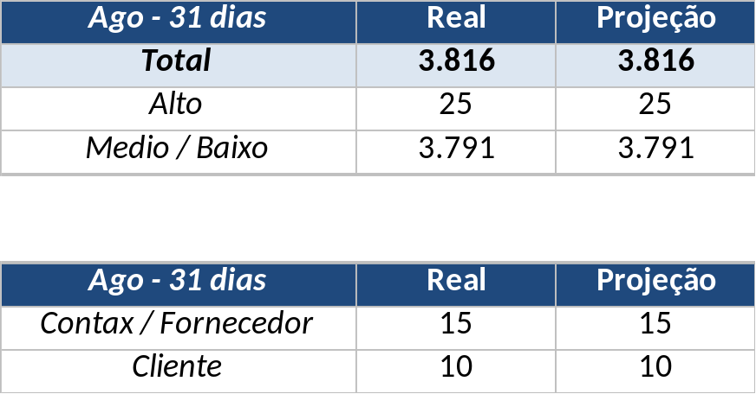

Em um segundo momento foram analisados os incidentes de 04/08:

Chamado | Cliente - Operação | Criado | Ação | Responsável | Classificação
CTXPOARB-109082 | NET - Multifuncional | 04/08/2016 07:51:27 | Alinhar solução de contorno | Geraldo Junior | Processo / Mudança Conforme / Bloqueio de Antivírus
CTXRJOPF-72332 | Gas Natural Fenosa - GNS | 04/08/2016 09:02:56 | De acordo com os critérios |  | Processo / Planejamento / Regra de feriado
CTXRECAU-74157 | OI Blindagem - RET RAC R0 | 04/08/2016 11:12:46 | De acordo com os critérios |  | Software / Gravador (Legado) / Nice
CTXSPOBF-151742 | Ticket - B2C | 04/08/2016 15:25:47 | De acordo com os critérios |  | Rede / Link / Oscilação (Plataforma Edenred)
CTXSPOBF-151745 | Toyota - Central de atendimento (Multiclientes) | 04/08/2016 15:56:41 | Alinhar processo multiclientes | Lazaro Costa | Rede / Link / Oscilação

Com relação a meta definiu-se como meta a relação do trimestre menos 5%:

- Alto: 148
- Médio e baixo: 17.165

Perfazendo um total de 17.313 para o mês de agosto.

